Applicazioni per dispositivi mobili

corso a.a. 2021/2022



LW - LightWeight

Documentazione di design

| Membri del team | | |
| --- | --- | --- |
| Nome e cognome | Matricola | E-mail |
| Zappacosta Francesco | 249168 | francesco.zappacosta@student.univaq.it |
| Matteucci Marco | 261244 | marco.matteucci@student.univaq.it |
| Schiena Francesco | 248860 | francescopio.schiena@student.univaq.it |

Strategia

Product Objectives

# Product Overview

**LightWeight** è un'applicazione multipiattaforma sviluppata per rendere semplici e comode le principali attività a sostegno dell’esperienza in una palestra.

# 

# Obiettivi di business

**LightWeight ,** con le sue funzionalità, cerca di rendere gli allenamenti in palestra più comodi e dinamici, tramite le funzionalità di visualizzazione dei piani di allenamento e di facilitare le prenotazioni alla struttura così da non perdere nemmeno un allenamento oltre che permettere la visualizzazione di ogni dettaglio del proprio abbonamento.

# Competitors

“**APP-Palestre**” è il nostro principale competitor: realizza la maggior parte delle nostre funzionalità, solo che il loro approccio è concentrato di più sulla parte gestionale della palestra (lato imprenditore) e sottovaluta molti aspetti che l’utente vuole da una app per la gestione dell’allenamento.

Facciamo dei piccoli esempi:

**App-Palestre** fa in modo che “l’utente sia sempre aggiornato in tempo reale grazie alle notifiche sulle novità, le promozioni e le iniziative del centro” e questo è un approccio rivolto alla vendita di offerte della palestra e riguardo agli utenti.

**LightWeight** d’altro canto permette all’utente di ricevere notifiche di cambiamento degli orari dei corsi, degli orari di chiusura della palestra e di controllare anche visivamente questi.

**App-Palestre** anche se permette la prenotazione dei corsi, non ricorda in nessuno modo all’utente la prenotazione fatta, cosa che invece **LightWeight** permette di impostare anche personalizzando il tempo che intercorre dalla notifica.

Su **AppStore** e **PlayStore** sono presenti altre app che possono essere classificate come competitor della nostra, ma che sono specializzate singolarmente in alcune delle funzionalità che la nostra app racchiude.

Bisogni Utente

# User Research

Il principale obiettivo di **LightWeight** è quello di permettere all’atleta di raggiungere i suoi traguardi facilitato dall’intuitività e velocità dell’app nel recuperare le informazioni necessarie quando si vuole.

Ma quali sono le caratteristiche principali e i bisogni degli utenti che vorranno utilizzare la nostra app? e quali invece quelle che l'app realizza?

Partiamo con tre esempi che rispecchiano al meglio ogni bisogno di un utente:

La scheda di allenamento.

La prenotazione dei corsi.

Il certificato medico.

Ognuno dei tre esempi ha caratteristiche che li contraddistingue, ma che allo stesso tempo portano a problemi:

* Sono dimenticati spesso e facilmente: quante volte ci siamo dimenticati una prenotazione e/o abbiamo dimenticato di portare in palestra la nostra scheda di allenamento?
* Sono scomodi da usare e/o cambiare: portarsi durante l’allenamento una scheda di allenamento è scomodo e cambiare i pesi al suo interno è anche peggio!
* Sono legati alla palestra in maniera imprescindibile: per fare una prenotazione hai bisogno di chiamare e/o per forza parlare con il gestore della palestra.

Come permette di risolvere questi problemi **LightWeight:**

Con una gestione della scheda di allenamento più facile e possibile anche dopo aver effettuato l’esercizio.

Con una sezione creata per poter vedere le prenotazioni fatte(storico) e quelle che puoi fare e decidere se prenotare o disdire una di esse.

Con una funzionalità di notifica che ti ricorda quando devi rinnovare l’abbonamento, quando ti scade l’assicurazione o il certificato medico e ti ricorda di tutte le prenotazioni effettuate.

# 

# Personas

| **Nome:** Giulia  **Età:** 45 anni  **Professione:** Medico | **Profilo tecnico:**  Dimestichezza molto bassa nell’utilizzo di quasi tutti i dispositivi tecnologici (pc, telefono ecc…).  **Uso del telefono:**  L’uso del telefono da parte di Giulia è limitato nel rispondere alle chiamate ed organizzare i suoi appuntamenti tramite l’applicazione della sveglia.  **Descrizione utente:**  Giulia è medico e mamma di un bambino di 4 anni. Nonostante abbia una vita molto impegnata, vuole prendersi cura del suo corpo, ma durante il giorno deve fare così tante cose che si dimentica di chiamare l'ufficio della palestra. Inoltre, deve essere sempre disponibile sul lavoro per eventuali emergenze e questo aumenta le difficoltà nella pianificazione dell'accesso alla palestra. |
| --- | --- |

| **Nome:** Marco  **Età:** 55 anni  **Professione:** Operaio | **Profilo tecnico:**  Dimestichezza molto bassa nell’utilizzo di quasi tutti i dispositivi tecnologici (pc, telefono ecc…).  **Uso del telefono:**  L'utilizzo del telefono da parte di Marco è limitato solo per le azioni più comuni come rispondere alle chiamate e controllare i messaggi.  **Descrizione utente:**  Marco è un operaio metalmeccanico presso una nota azienda di Roma. Lavora sodo ogni giorno e ha bisogno di andare in palestra per rinforzare il suo corpo, in particolare la schiena che è soggetta a numerosi sforzi da molti anni. Vive a Rieti e tutti i giorni si reca a Roma, quindi non ha tempo di chiamare la segreteria della palestra per prenotare gli accessi. |
| --- | --- |

| **Nome:** Vanessa  **Età:** 23 anni  **Professione:** Segretaria | **Profilo tecnico:**  Utilizza discretamente i dispositivi tecnologici ma con non poche difficoltà  **Uso del telefono:**  L’utilizzo del telefono di Vanessa è orientato su attività di svago quali guardare video-ricette su app multimediali o su attività di ricerca per ampliare la propria conoscenza sulla anatomia e lo studio della palestra, oltre alle attività più comuni come messaggi e chiamate.  **Descrizione utente:**  Vanessa è stata assunta da poco come segretaria a tempo pieno, è una ragazza molto competitiva, soprattutto nella sua passione, il **Powerlifting**, tanto da partecipare periodicamente a delle gare agonistiche e  Con l’aumento dei suoi impegni non riesce a stare al passo e a portarsi sempre dietro le schede, (che cambiano con il tempo). |
| --- | --- |

| **Nome:** Gabriele  **Età:** 24 anni  **Professione:** Studente | **Profilo tecnico:**  Sa utilizzare al meglio e con facilità quasi ogni dispositivo tecnologico comune  **Uso del telefono:**  L’uso del telefono di Gabriele è esteso: lo utilizza per le azioni comuni come rispondere a chiamate e messaggi, per gestire le attività universitarie tramite il sito e per svago  **Descrizione utente:**  Gabriele è uno studente presso l'Università dell'Aquila. Da poco lavora part-time come cameriere per pagarsi gli studi. È un fan delle Arti Marziali e vuole iscriversi al corso di MMA, ma è troppo impegnato tra studio e lavoro per andare a chiedere informazioni in merito nell'ufficio della palestra. |
| --- | --- |

Scopo

# Features

L’applicazione **LIghtWeight** ha le seguenti funzionalità:

* Possibilità di registrarsi e accedere al proprio account;
* Mostrare un profilo dettagliato dell’utente in cui vengono mostrati i dati sensibili (anagrafica) e i dati corrispondenti all’abbonamento della palestra (come data iscrizione, tipo abbonamento, scadenza e data abbonamento, data assicurazione, disponibilità del certificato medico ecc…);
* Mostrare i tipi di abbonamento disponibili nella palestra (come mensile, trimestrale, ingresso ecc…) e prezzo corrispondente;
* Mostrare le prenotazioni effettuate e quelle che possono essere effettuate;
* Mostrare le proprie schede di allenamento, con possibilità di modifica;
* Notifica anticipata appuntamento prenotato (sorta di reminder dell’appuntamento, che si può settare nelle impostazioni);
* Avere una panoramica sullo svolgimento di un esercizio (tramite gif animata/immagine statica e spiegazione testuale);
* Richiesta piano allenamento da parte del personal trainer (il personal trainer sotto richiesta dell’utente crea una scheda di allenamento personalizzata, invece che farla creare dall’utente stesso);
* Mostrare orari di apertura / chiusura della palestra (se la palestra aggiorna gli orari, gli utenti ne verranno a conoscenza in tempo reale);

# Other requirements

La nostra app, oltre alle caratteristiche sopra elencate, deve avere:

* Sarà accessibile, intuitiva e facile da usare per ogni tipo di utente (anche per coloro che non sono a proprio agio con la tecnologia);
* Non avrà possibilità di accessi al di fuori dell’app (tranne che per casi speciali di esercizi troppo complessi da spiegare con un testo o con una gif);
* Richiesta del login solamente una volta fino al logout e nessuna richiesta di credenziali per altro (oltre che per il pagamento);
* Avrà bisogno di una controparte software gestionale utilizzata dalla palestra;

# Scenarios

**Scenario 1 - Prenotazione e disdetta dinamiche :**

Giulia, dopo una lunga giornata di lavoro, sta andando a dormire e pensa che la mattina seguente potrebbe andare ad allenarsi, ma ormai è tardi e non può telefonare per prenotare il suo accesso ed è costretta a rinunciare.

La mattina seguente, parlando del più e del meno con una sua collega, scopre LW.

Grazie ad essa infatti, adesso può prenotarsi in qualunque momento della giornata in pochi minuti. Inoltre, se dovesse improvvisamente rimandare il suo allenamento per qualsiasi imprevisto ha la possibilità di disdire, permettendo così agli altri iscritti di usufruire del posto che era stato riservato a lei.

**Scenario 2 - Creazione e Visualizzazione della propria scheda di allenamento**



Marco ha appena finito di lavorare e sta tornando a Rieti. Durante il viaggio decide che è arrivato il momento di migliorare la sua condizione fisica per far fronte agli elevati carichi di lavoro. Non essendo molto a suo agio con la tecnologia, viene a sapere da suo nipote che tramite LW è possibile farsi seguire da un personal trainer con schede personalizzate in base alle proprie necessità con un semplice click.

Marco richiede la creazione di una nuova scheda di allenamento personalizzata tramite app e di conseguenza il personal trainer della palestra gliene fornirà una adatta alle sue esigenze.

**Scenario 3: Utilizzo della scheda di allenamento**

Vanessa si sta preparando per una gara di Powerlifting e ha bisogno di avere a disposizione i dati dei pesi fatti nello scorso allenamento, e di conseguenza ha bisogno di avere sempre a disposizione la sua scheda di allenamento.

Da quando ha iniziato ad utilizzare LW è tutto più semplice, in quanto ha la possibilità di annotare i pesi dei suoi esercizi nella scheda di allenamento senza doversi portare una penna o una matita per segnare questi dati.

**Scenario 4 - Notifiche di aggiornamento (Se presenti):** 

Gabriele sta uscendo dall’università e insieme ai suoi colleghi decide di andare in giro a divertirsi. Nel frattempo viene avvisato, tramite una notifica, dell’imminente inizio della sua lezione di MMA alla quale si era prenotato. Gabriele essendo una persona poco determinata, decide di saltare l’allenamento disdicendo la prenotazione. Dopo aver disdetto, controlla la disponibilità di altri allenamenti di MMA durante la settimana così da recuperare la lezione persa.

Struttura

# Navigation model

Il seguente diagramma testuale rappresenta il percorso che viene fatto dall'apertura della app, verso ogni finestra. La “->” indica il passaggio da una finestra all'altra e se vedete una riga con le stesse finestre iniziali è per indicare che il percorso ha più possibilità: come nel caso del Menù principale in cui ci sono più possibili strade.

Diagramma testuale Semplice:

**Splash Screen** -> Accesso

Accesso ->”Login” Se corretto -> **Menu Principale**

altrimenti -> Accesso

Registrazione <-> Accesso

Menu principale <-> Profilo

**Menu principale** <-> Allenamento

**Menu principale** <-> Gestione Piani Allenamento <-> Piano Allenamento

Piano Allenamento <-> Scheda Tecnica Esercizio

**Menu principale** <-> Prenotazioni

**Menu principale** <-> Abbonamento

**Menu principale** <-> Impostazioni

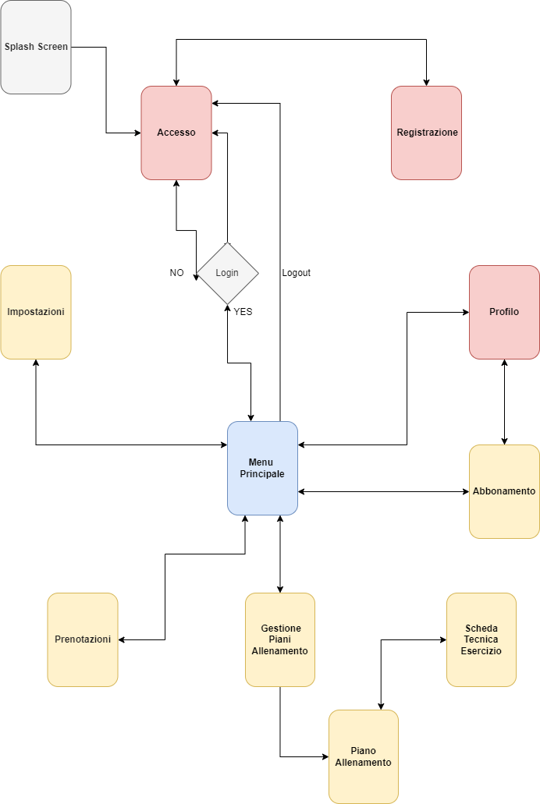

## 

## Descrizioni:

### Splash Screen:

Schermata iniziale dell'app. Questa è la prima schermata che l’utente incontra.

### Accesso:

La schermata d’accesso è la prima in cui l’utente si interfaccia: inserire le credenziali per poter entrare nella “vera” app o registrarsi nel sistema. L’accesso all’app sarà richiesto solo una volta, per poi non esser più necessario.

### Registrazione:

In questa vista l’utente ha la possibilità di immettere delle credenziali per potersi registrare all’ app. Ovviamente l’accesso alla palestra non sarà precluso dall’ app, ma dal gestore che avrà l’accortezza di controllare all’ingresso se l’utente ha pagato l’abbonamento o meno. Dopo aver inserito le credenziali e aver ricevuto risposta affermativa alla registrazione, l’utente sarà reindirizzato alla schermata di accesso per poter effettuare il login.

### Menu Principale:

Schermata principale dell'app in cui l’utente può utilizzare solo dopo aver effettuato l’accesso nel sistema. In questa schermata l’utente ha collegamenti con la maggior parte delle altre schermate che implementano funzionalità.

### Profilo:

Scheda riassuntiva di tutte le informazioni corrispondenti al profilo dell’atleta, come anagrafica, password ecc.. Da qui l’utente può scegliere se modificare le informazioni o se vuole vedere nel dettaglio le info del proprio abbonamento.

### Abbonamento:

In questa scheda l'utente può visualizzare tutte le informazioni corrispondenti al suo abbonamento con la palestra, come periodo di abbonamento, scadenza, assicurazione ecc...

### 

### Gestione Piani Allenamento:

Questa schermata è quella che permette agli utenti di poter gestire i propri piani di allenamento (passati e futuri), muovendosi tra loro e creare/eliminarne qualcuno o selezionarli per aprire una scheda.

### Piano Allenamento:

Scheda in cui l’utente visualizza tutti gli esercizi e i dettagli corrispondenti al piano selezionato nella Gestione Piani.

### Scheda Tecnica Esercizio:

Scheda in cui l’utente visualizza tutte le informazioni corrispondenti all’esercizio selezionato nel piano allenamento, che potranno essere testuali e grafiche.

### Prenotazioni:

Scheda dove è possibile prenotarsi, laddove il giorno e l’orario sia disponibile a ricevere atleti, al corso specifico.

### Impostazioni:

Qui è dove l'utente può scegliere (se e) quando ricevere le notifiche e trovare informazioni sull'azienda.

# 

# 

# 

# 

# 

# Data model

### 

### 

### Utente

L’entità Utente rappresenta gli atleti con i loro dati personali.

### 

### Abbonamento

L’entità Abbonamento contiene i dati quali gli abbonamenti degli atleti che si sono iscritti in palestra. Tiene traccia anche dello stato in modo che ogni singolo utente saprà sempre se ha bisogno o meno di rinnovarlo.

### Esercizio

L’entità Esercizio ha al suo interno la descrizione dello specifico esercizio e un’immagine annessa in modo che chi legge la scheda sa’ come si fa’ un determinato esercizio.

### Scheda

L’entità Scheda contiene la scheda di un utente con la tipologia e le varie date di inizio e fine.

### Serie_Ripetizione

L’entità Serie_Ripetizione contiene il numero di serie e ripetizioni di un determinato esercizio di una determinata scheda.

### 

### Corso

L’entità Corso contiene il nome del corso e specifica di che tipologia di corso si tratta e una sua descrizione.

### 

### Slot_Prenotazione

L’entità Slot_Prenotazione contiene i dati relativi agli utenti che hanno prenotato una postazione in palestra o ad un corso.

### 

### Iscrizione

L’entità Iscrizione contiene i dati che servono ad una iscrizione ad un corso da parte di un utente.

### 

### Orari_Palestra

### L’entità Orari_Palestra contiene i dati relativi agli orari e i giorni in cui la palestra è aperta o chiusa.

Scheletro



### 

### 

### Splash Screen:

Schermata iniziale dell'app in cui ci saranno Logo e nome dell’applicazione.

### 

### 

### 

### 

### 

### 

### 

### 

### 

### 

### 

### 

### 

### 

### Accesso:

Schermata d’accesso in cui saranno presenti delle input-text in cui l’utente inserirà le credenziali per poter accedere e un bottone che l’utente tapperà per poter andare nella sezione di Registrazione.

### 

### Registrazione:

Form di registrazione in cui inserire i dati necessari per stipulare un’iscrizione in palestra.

### 

### 

### Menu Principale:

Schermata principale dell'app in cui ci saranno dei bottoni con icone grafiche che ci faranno navigare tra tutte le funzionalità principali della app. Infatti come si vede dal navigation model da essa parte la maggior parte dei collegamenti di navigazione.

### 

### Profilo:

Scheda in cui saranno presenti caselle testuali con all’interno tutte le informazioni rispettive all’utente, oltre a dei bottoni per poter fare la modifica e per la navigazione in altre sezioni come quella dell’abbonamento

### 

### 

### 

### 

### 

### 

### 

### 

### 

### 

### 

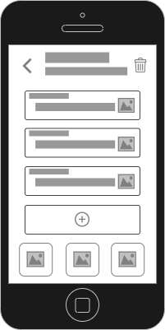

### Gestione Piani Allenamento:

Schermata in cui sono presenti delle sezioni che descrivono delle schede di allenamento aggiunte dall’utente o dal personal trainer. Premendo su una delle caselle della scheda è possibile entrare nel dettaglio della scheda andando nella pagina corrispondente.

### Abbonamento:

Scheda al cui interno sono presenti tutte le informazioni corrispondenti all’abbonamento dell’utente iscritto in palestra e due sezioni con all’interno lo stato della presenza della documentazione necessaria all’abbonamento come certificato medico e assicurazione.

### 

### 

### 

### Prenotazioni:

Scheda con all’interno un calendario della settimana corrente e successiva a quella in cui si è, dove ci saranno presenti gli slot corrispondenti ai corsi che si potranno prenotare.

### 

### 

### Impostazioni:

Scheda dove è possibile scegliere se ricevere o meno notifiche, cambio lingua e altre impostazioni generali.

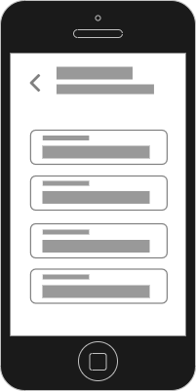

### Notifiche:

Schermata in cui vengono visualizzate tutte le notifiche con titolo e contenuto della notifica.

Superficie

# Font

I Font che saranno utilizzati all’interno dell’applicazione saranno due :

* **Roboto**
* **Nunito**

Appartenenti entrambi alla stessa famiglia Serif, sono stati scelti per le loro caratteristiche di leggibilità e facile adattamento agli schermi dei mobile device.

**Roboto**, essendo il font di sistema utilizzato da android, verrà utilizzato nelle sezioni di testo corrispondenti a contenuto e non a intestazioni, titoli di sezione o tutte quelle parti che ci danno informazioni sulla struttura dell’app. Al contrario **Nunito** verrà utilizzato in tutte le sezioni di intestazione così da non rendere troppo “neutro” il look della app(cosa che con l’utilizzo singolo di roboto poteva capitare).

L’unione dei due font ci permetterà di dare diversità ai testi presenti e dare all’utente una leggibilità molto semplificata, senza rendere il tutto troppo monotono.



# Palette dei colori

I colori scelta per la UI interface sono di tonalità scura creando così un dark theme, per evitare che l’utente che utilizzi per un tempo prolungato l’applicazione sviluppi problemi di affaticamento agli occhi nel lungo periodo.

Primary text color: #808080

Secondary text color: #CCCCCC

Tertiary text color: #FBFBFB

Primary background color: #131214

Secondary background color: #252525

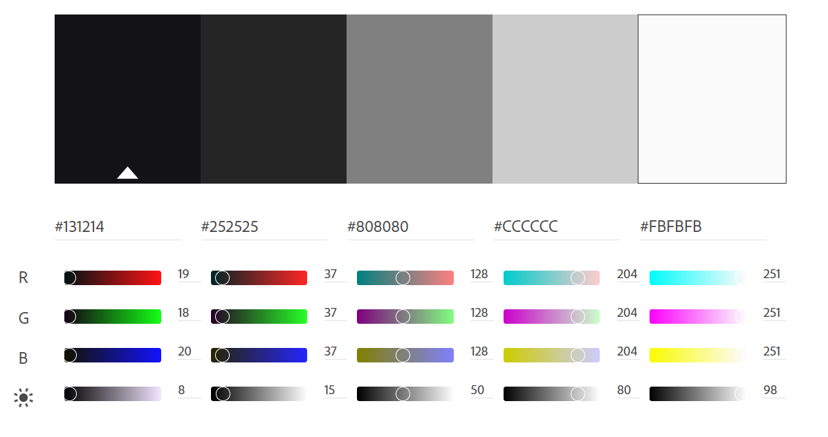

Palette colori delle categorie di applicazione:

#875DD4

#F7513E

#33873C

#2B9CFF

#FFFF91

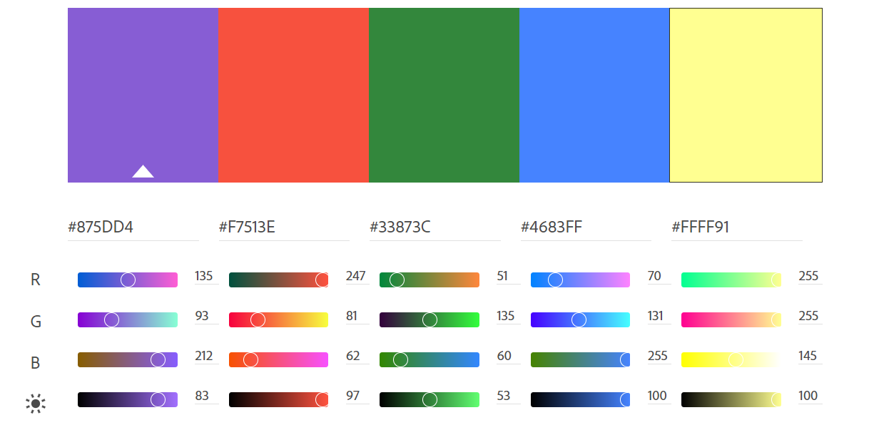

# Icona dell’app



L’icona è molto semplice:

Abbiamo cercato di rendere le grafiche dell’applicazione più semplici possibile, e concentrare l’attenzione dell’utente sulle caratteristiche principali che vogliamo trasmettere, la passione degli utilizzatori della palestra, rappresentata dal cuore, l’organizzazione e lo scrupolo degli atleti più avanzati tramite la linea che rappresenta un battito, e un manubrio per rendere il più riconoscibili le attività della palestra.

# 

# 

# Hifi Wireframes

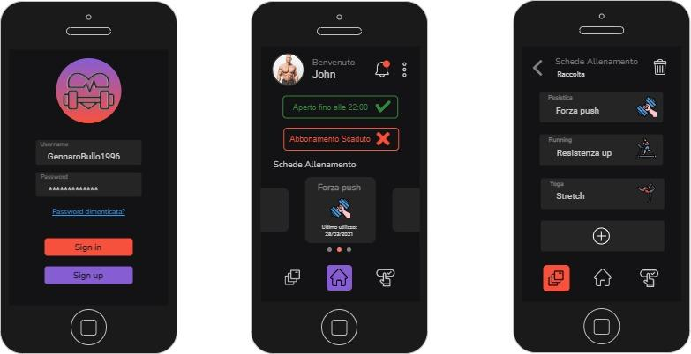

Da sinistra verso destra si possono vedere le schermate di Login, Menu Principale e Schede di allenamento.